**单片机实验7内容**

# 学习使用普中ISP自动下载软件到STC89C516单片机中，预习AT89S51单片机的定时器系统，完成实验包括：

实验三十七, AD模数转换器

提示：1、AD转换器XPT2046是12位的串行口（SPI）输出的可编程控制AD芯片，转换时间约10uS,控制字分别为94H可调电位器、0A4H光敏电阻、0D4H热敏电阻。

2、采用LED（4位）动态显示，千位、百位、十位和个位。动态显示源程序要准备好。

3、000H-FFFH的温度数据需要转换成十进制数的仟佰拾个位，事先准备转换源程序，提示：可采用循环减法，千位数循环减3E8H，百位数循环减64H。

4、电压采集约1S采集一次。

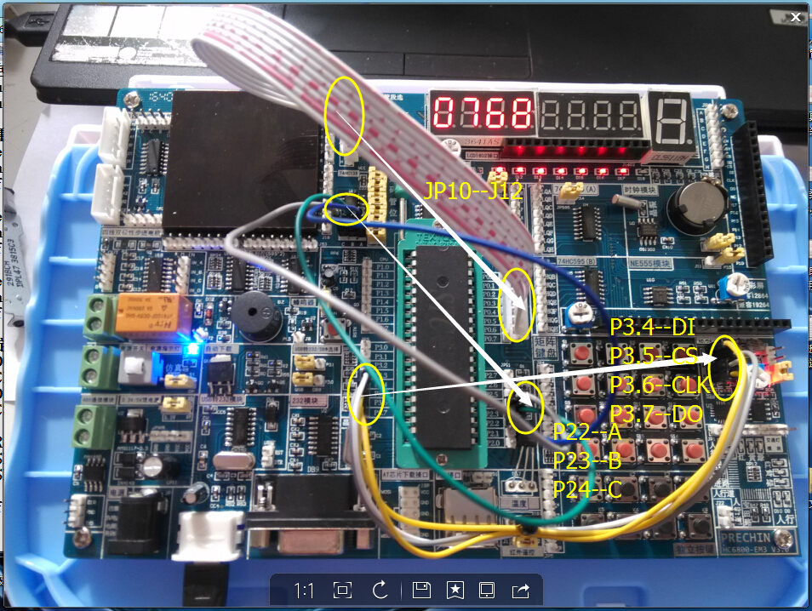

|  |  |  |
| --- | --- | --- |
| **位** | **名称** | **功能描述** |
| 7 | S | 开始位。为 1 表示一个新的控制字节到来，为 0 则忽略 PIN 引脚上数据 |
| 6-4 | A2-A0 | 通道选择位。参见表 1 和表 2 |
| 3 | MODE | 12 位/8 位转换分辨率选择位。为 1 选择 8 位为转换分辨率，为0选择 12 位分辨率 |
| 2 | SER/ $\overline{DFR}$ | 单端输入方式/ 差分输入方式选择位。为 1 是单端输入方式，为 0 是差分输入方式 |
| 1-0 | PD1-PD0 | 低功率模式选择位。若为 11，器件总处于供电状态;若为 00，器件在变换之间处于  低功率模式 |